附件1

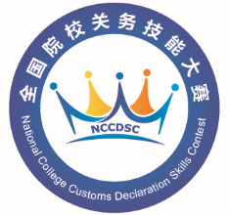
2017年全国院校关务技能大赛报名和查询系统操作指南

参赛队报名

第一步：访问官网
官网地址： http://www.myiccb.com/

第二步：进入报名系统
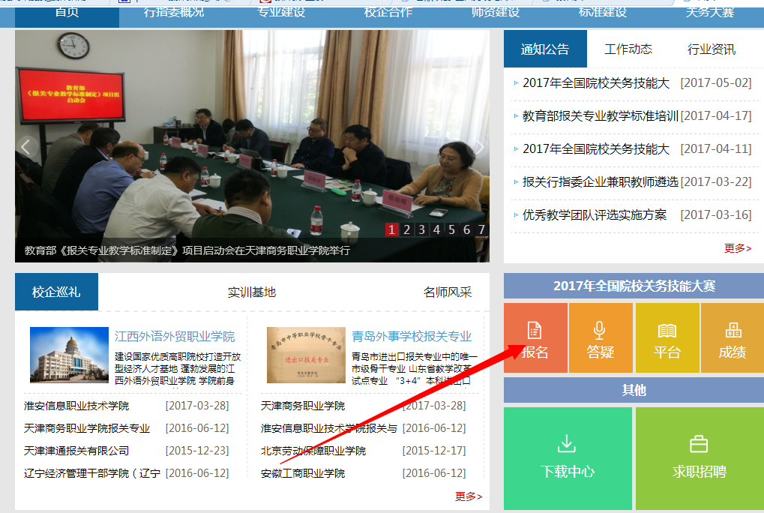

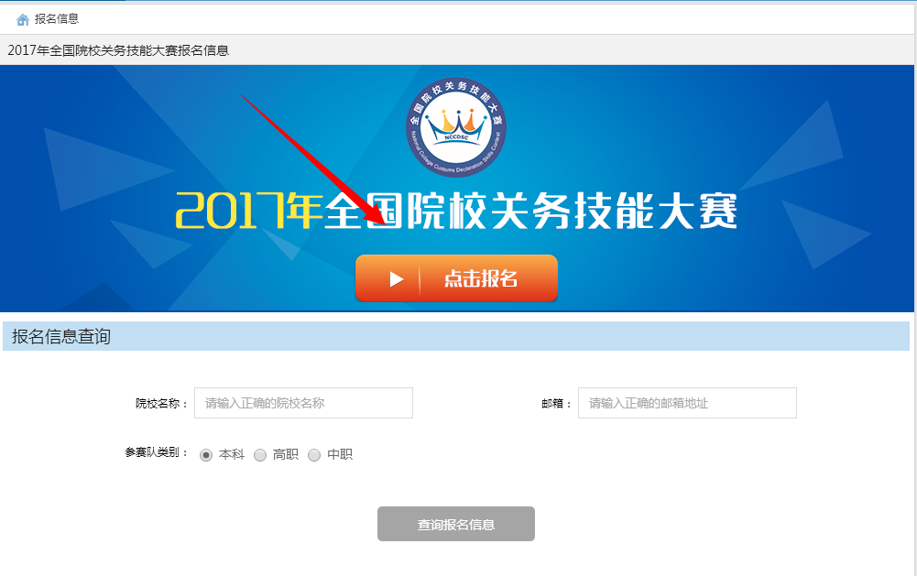

第三步：填写参赛院校报名信息
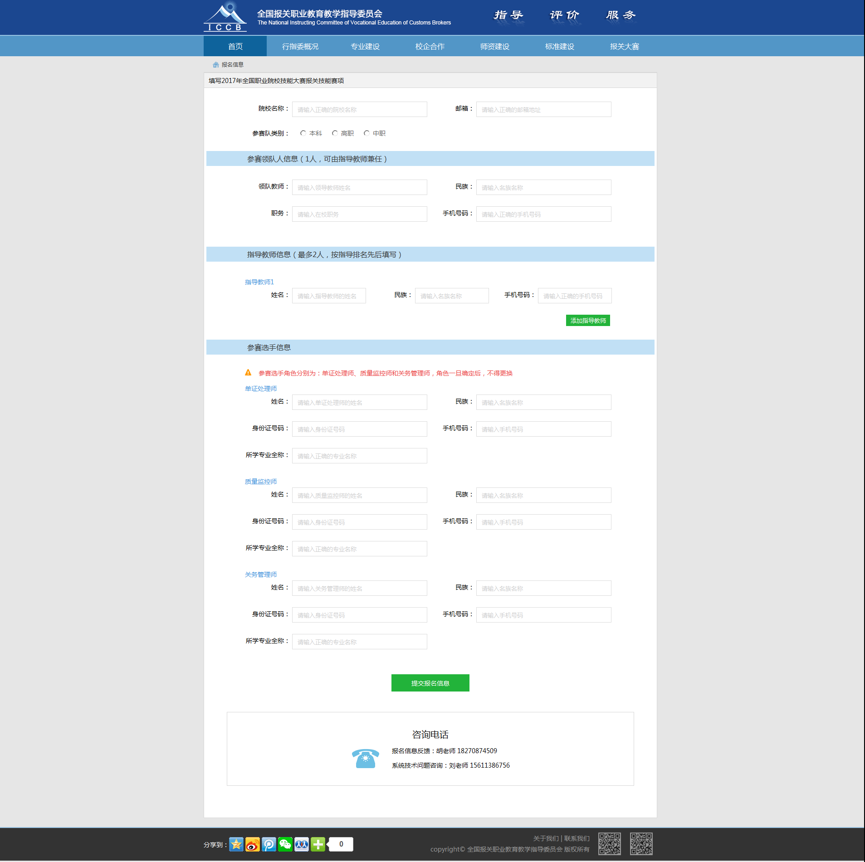
请参考输入框提示输入参赛院校报名信息,报名信息输入完成后，点击提交报名信息。
- 院校名称：请输入院校全称
- 邮箱：请输入正确电子邮箱格式，例如：9868856@qq.com/185126541@163.com等
- 参赛类别：参赛类别分别为：本科，高职，中职三种类别，请根据当前所需进行勾选（注：每种类别只能报名一次）
- 职务：请输入在校职务，没有职务就填“无”
- 民族：请输入民族名称。如，汉族

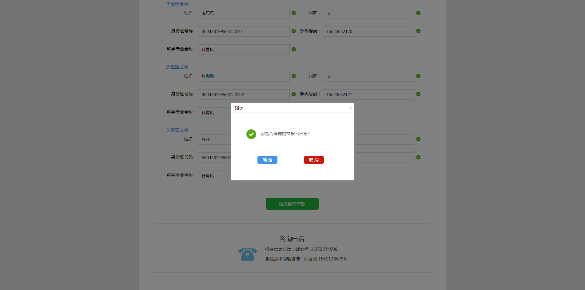
提交报名信息后，页面弹框提示“是否提交报名信息”点击取消可继续填写，点击确认直接提交审核。

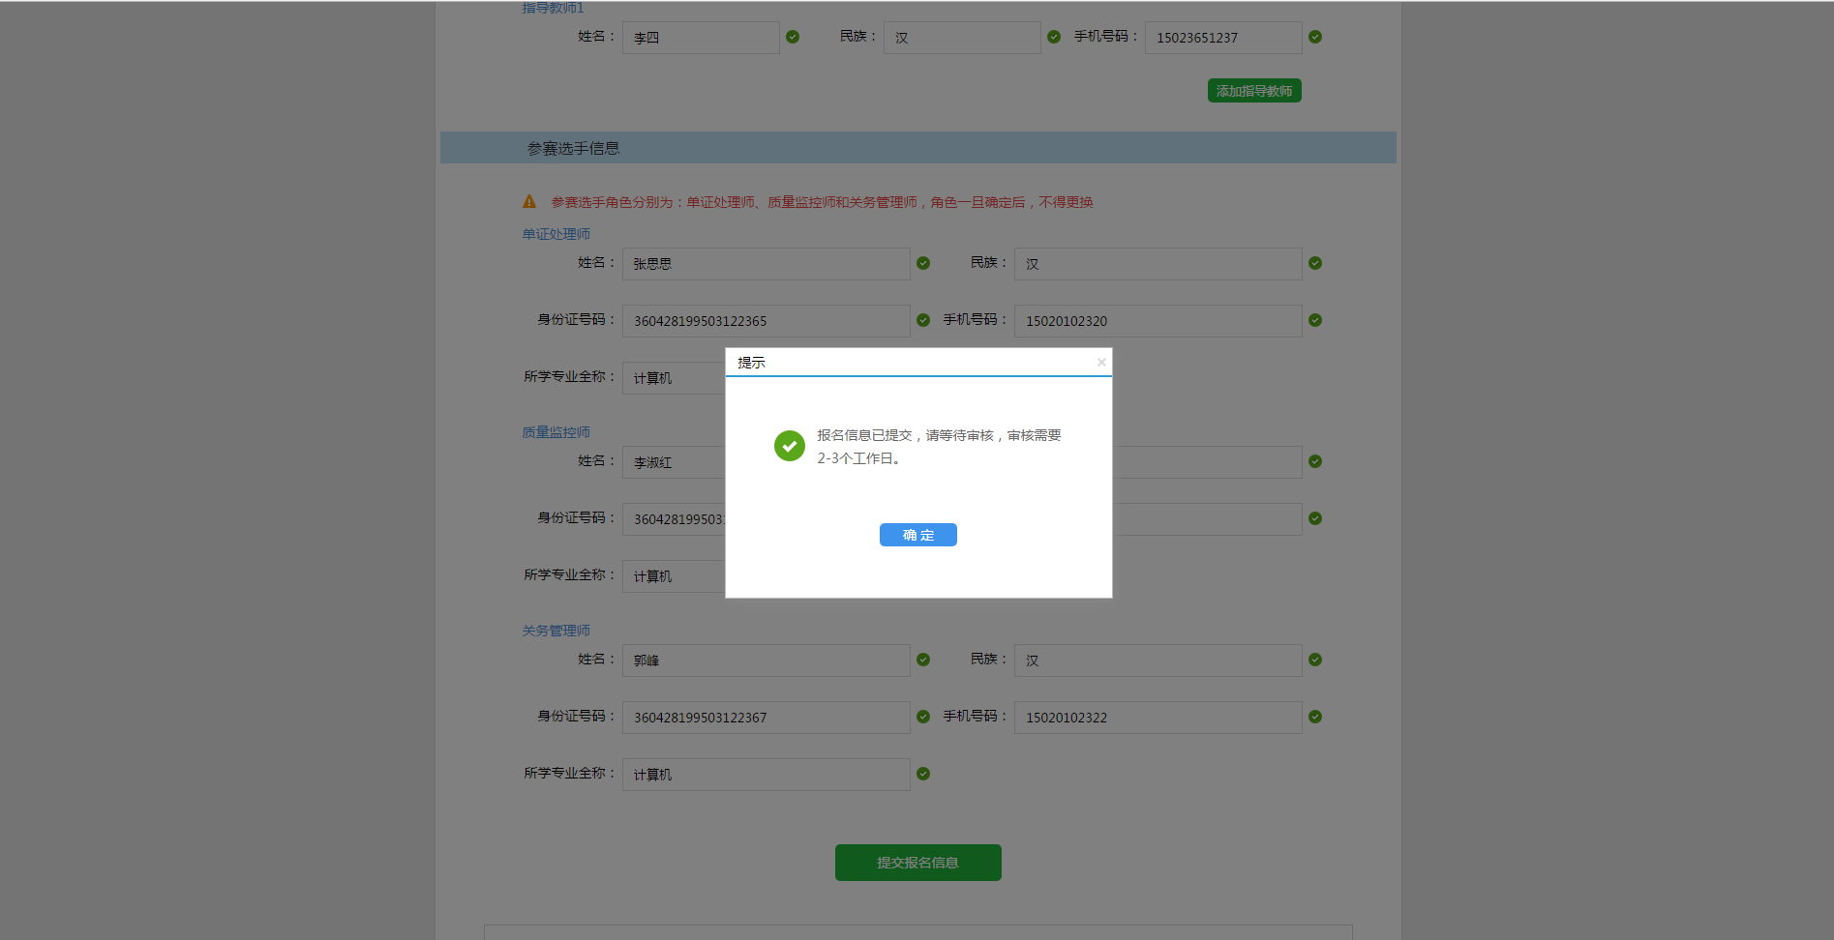

点击“确认”后，会收到系统提示“报名信息已提交，请等待审核，审核需要1-2个工作日“，审核通过后会系统会发送邮件至参赛院校所填写的电子邮箱中，如图：
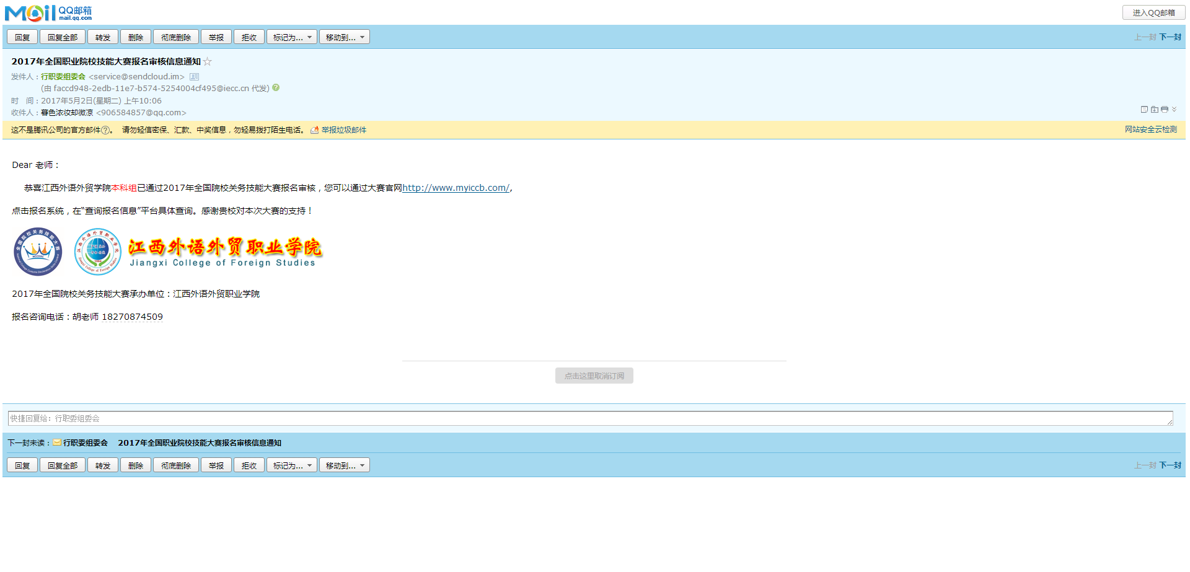
如果审核失败，请通过查询通道对信息进行修改。

报名信息查询

第一步：进入报名系统

第二步： 报名信息查询
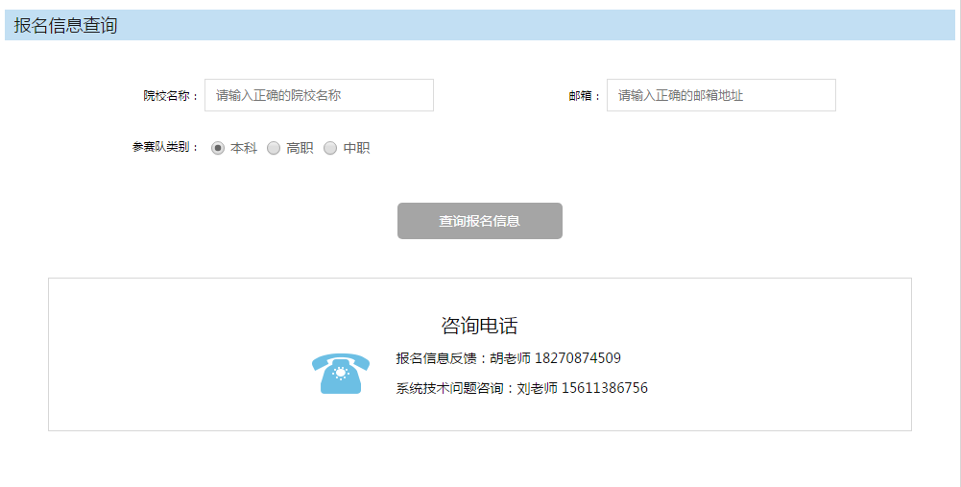
输入对应的院校名称、邮箱账号，并选择相应的参赛队类型，点击“查询报名信息”。
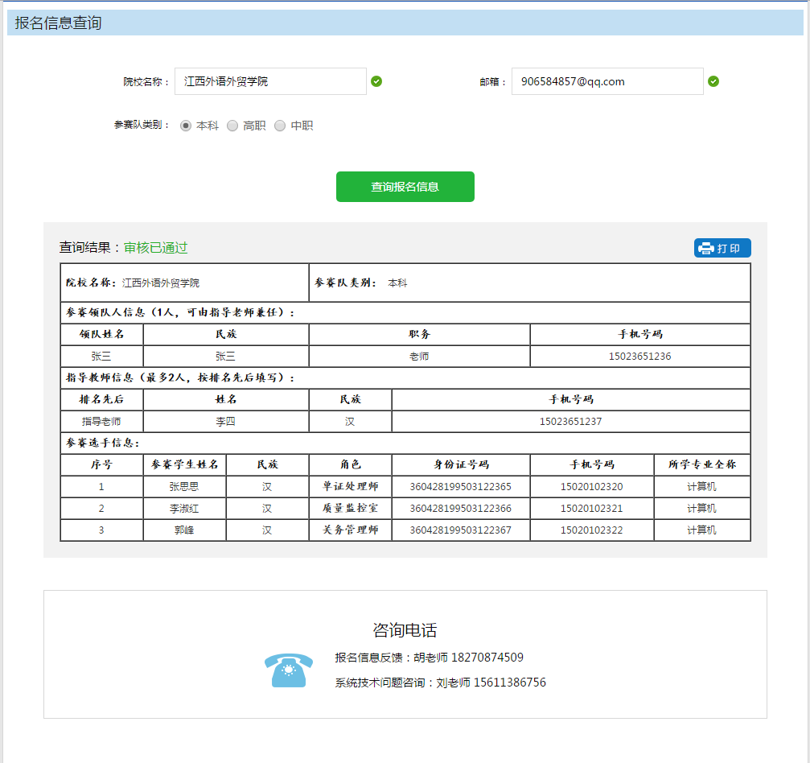
审核通过后，可直接打印报名信息表格；审核未通过的院校，请参考邮件中组委会添加的失败信息备注，对报名信息进行修改，然后等待审核，审核通过后，方可进行“打印”。

建议使用以下游览器:
- 谷歌浏览器
- 360浏览器： 兼容模式、极速模式

